公园设计规范
关于发布行业标准《公园设计规范》的通知
建标〔1992〕384号
各省、自治区、直辖市建委（建设厅），计划单列市建委，国务院有关部门：
根据建设部建标〔1991〕413号文的要求，由北京市园林局主编的《公园设计规范》，业经审查，现批准为行业标准，编号CJJ48—92，自一九九三年一月一日起施行。
本标准由建设部城镇建设标准技术归口单位建设部城市建设研究院归口管理，由北京市园林局负责解释，由建设部标准定额研究所组织出版。
中华人民共和国建设部
1992年6月18日
第一章 总 则
第1.0.1条 为全面地发挥公园的游憩功能和改善环境的作用，确保设计质量，制定本规范。
第1.0.2条 本规范适用于全国新建、扩建、改建和修复的各类公园设计。居住用地、公共设施用地和特殊用地中的附属绿地设计可参照执行。
第1.0.3条 公园设计应在批准的城市总体规划和绿地系统规划的基础上进行。应正确处理公园与城市建设之间，公园的社会效益、环境效益与经济效益之间以及近期建设与远期建设之间的关系。
第1.0.4条 公园内各种建筑物、构筑物和市政设施等设计除执行本规范外，尚应符合现行有关标准的规定。
第二章 一般规定
第一节 与城市规划的关系
第2.1.1条 公园的用地范围和性质，应以批准的城市总体规划和绿地系统规划为依据。
第2.1.2条 市、区级公园的范围线应与城市道路红线重合，条件不允许时，必须设通道使主要出入口与城市道路衔接。
第2.1.3条 公园沿城市道路部分的地面标高应与该道路路面标高相适应，并采取措施，避免地面迳流冲刷、污染城市道路和公园绿地。
第2.1.4条 沿城市主、次干道的市、区级公园主要出入口的位置，必须与城市交通和游人走向、流量相适应，根据规划和交通的需要设置游人集散广场。
第2.1.5条 公园沿城市道路、水系部分的景观，应与该地段城市风貌相协调。
第2.1.6条 城市高压输配电架空线通道内的用地不应按公园设计。公园用地与高压输配电架空线通道相邻处，应有明显界限。
第2.1.7条 城市高压输配电架空线以外的其他架空线和市政管线不宜通过公园，特殊情况时过境应符合下列规定：
一、选线符合公园总体设计要求；
二、通过乔、灌木种植区的地下管线与树木的水平距离符合附录二的规定；
三、管线从乔、灌木设计位置下部通过，其埋深大于1.5m，从现状大树下部通过，地面不得开槽且埋深大于3m。根据上部荷载，对管线采取必要的保护措施；
四、通过乔木林的架空线，提出保证树木正常生长的措施。
第二节 内容和规模
第2.2.1条 公园设计必须以创造优美的绿色自然环境为基本任务，并根据公园类型确定其特有的内容。
第2.2.2条 综合性公园的内容应包括多种文化娱乐设施、儿童游戏场和安静休憩区，也可设游戏型体育设施。在已有动物园的城市，其综合性公园内不宜设大型或猛兽类动物展区。全园面积不宜小于10h㎡。
第2.2.3条 儿童公园应有儿童科普教育内容和游戏设施，全园面积宜大于2h㎡。
第2.2.4条 动物园应有适合动物生活的环境；游人参观、休息、科普的设施；安全、卫生隔离的设施和绿带；饲料加工场以及兽医院。检疫站、隔离场和饲料基地不宜设在园内。全园面积宜大于20h㎡。
专类动物园应以展出具有地区或类型特点的动物为主要内容。全园面积宜在5～20h㎡之间。
第2.2.5条 植物园应创造适于多种植物生长的立地环境，应有体现本园特点的科普展览区和相应的科研实验区。全园面积宜大于40h㎡。
专类植物园应以展出具有明显特征或重要意义的植物为主要内容，全园面积宜大于20h㎡。
盆景园应以展出各种盆景为主要内容。独立的盆景园面积宜大于2h㎡。
第2.2.6条 风景名胜公园应在保护好自然和人文景观的基础上，设置适量游览路、休憩、服务和公用等设施。
第2.2.7条 历史名园修复设计必须符合《中华人民共和国文物保护法》的规定。为保护或参观使用而设置防火设施、值班室、厕所及水电等工程管线，也不得改变文物原状。
第2.2.8条 其他专类公园，应有名副其实的主题内容。全园面积宜大于2h㎡。
第2.2.9条 居住区公园和居住小区游园，必须设置儿童游戏设施，同时应照顾老人的游憩需要。居住区公园陆地面积随居住区人口数量而定，宜在5～10h㎡之间。居住小区游园面积宜大于0.5h㎡。
第2.2.10条 带状公园，应具有隔离、装饰街道和供短暂休憩的作用。园内应设置简单的休憩设施,植物配置应考虑与城市环境的关系及园外行人、乘车人对公园外貌的观赏效果。
第2.2.11条 街旁游园，应以配置精美的园林植物为主，讲究街景的艺术效果并应设有供短暂休憩的设施。
第三节 园内主要用地比例
第2.3.1条 公园内部用地比例应根据公园类型和陆地面积确定。其绿化、建筑、园路及铺装场地等用地的比例应符合表2.3.1的规定。
第2.3.2条 表2.3.1中Ⅰ、Ⅱ、Ⅲ三项上限与Ⅳ下限之和不足100%，剩余用地应供以下情况使用：
一、一般情况增加绿化用地的面积或设置各种活动用的铺装场地、院落、棚架、花架、假山等构筑物；
二、公园陆地形状或地貌出现特殊情况时园路及铺装场地的增值。
第2.3.3条 公园内园路及铺装场地用地，可在符合下列条件之一时按表2.3.1规定值适当增大，但增值不得超过公园总面积的5%。
一、公园平面长宽比值大于3；
二、公园面积一半以上的地形坡度超过50%；
三、水体岸线总长度大于公园周边长度。
第四节 常规设施
第2.4.1条 常规设施项目的设置，应符合表2.4.1的规定。公园内部用地比例（%）
[图]
公园常规设施
[图]
第2.4.2条 公园内不得修建与其性质无关的、单纯以营利为目的的餐厅、旅馆和舞厅等建筑。公园中方便游人使用的餐厅、小卖店等服务设施的规模应与游人容量相适应。
第2.4.3条 游人使用的厕所面积大于10h㎡的公园,应按游人容量的2%设置厕所蹲位（包括小便斗位数）,小于10h㎡者按游人容量的1.5%设置；男女蹲位比例为1～1.5∶1；厕所的服务半径不宜超过250m；各厕所内的蹲位数应与公园内的游人分布密度相适应;在儿童游戏场附近，应设置方便儿童使用的厕所；公园宜设方便残疾人使用的厕所。
第2.4.4条 公用的条凳、坐椅、美人靠（包括一切游览建筑和构筑物中的在内）等,其数量应按游人容量的20%～30%设置,但平均每1h㎡陆地面积上的座位数最低不得少于20，最高不得超过150。分布应合理。
第2.4.5条 停车场和自行车存车处的位置应设于各游人出入口附近，不得占用出入口内外广场，其用地面积应根据公园性质和游人使用的交通工具确定。
第2.4.6条 园路、园桥、铺装场地、出入口及游览服务建筑周围的照明标准，可参照有关标准执行。
第三章 总体设计
第一节 容量计算
第3.1.1条 公园设计必须确定公园的游人容量，作为计算各种设施的容量、个数、用地面积以及进行公园管理的依据。
第3.1.2条 公园游人容量应按下式计算：
C＝A/Am （3.1.2）
式中C——公园游人容量（人）
A——公园总面积（㎡）
Am——公园游人人均占有面积（㎡/人）
第3.1.3条 市、区级公园游人人均占有公园面积以60㎡为宜，居住区公园、带状公园和居住小区游园以30㎡为宜；近期公共绿地人均指标低的城市,游人人均占有公园面积可酌情降低，但最低游人人均占有公园的陆地面积不得低于15v。风景名胜公园游人人均占有公园面积宜大于100㎡。
第3.1.4条 水面和坡度大于50%的陡坡山地面积之和超过总面积的50%的公园,游人人均占有公园面积应适当增加，其指标应符合表3.1.4的规定。水面和陡坡面积较大的公园游人人均占有面积指标。
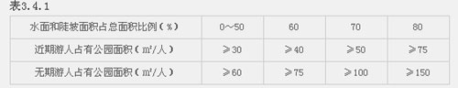
第二节 布局
第3.2.1条 公园的总体设计应根据批准的设计任务书，结合现状条件对功能或景区划分、景观构想、景点设置、出入口位置、竖向及地貌、园路系统、河湖水系、植物布局以及建筑物和构筑物的位置、规模、造型及各专业工程管线系统等作出综合设计。
第3.2.2条 功能或景区划分，应根据公园性质和现状条件，确定各分区的规模及特色。
第3.2.3条 出入口设计，应根据城市规划和公园内部布局要求，确定游人主、次和专用出入口的位置；需要设置出入口内外集散广场、停车场、自行车存车处者，应确定其规模要求。
第3.2.4条 园路系统设计，应根据公园的规模、各分区的活动内容、游人容量和管理需要，确定园路的路线、分类分级和园桥、铺装场地的位置和特色要求。
第3.2.5条 园路的路网密度，宜在200～380m/㎡之间；动物园的路网密度宜在160～300m/㎡之间。
第3.2.6条 主要园路应具有引导游览的作用，易于识别方向。游人大量集中地区的园路要做到明显、通畅、便于集散。通行养护管理机械的园路宽度应与机具、车辆相适应.通向建筑集中地区的园路应有环行路或回车场地.生产管理专用路不宜与主要游览路交叉。
第3.2.7条 河湖水系设计，应根据水源和现状地形等条件，确定园中河湖水系的水量、水位、流向；水闸或水井、泵房的位置；各类水体的形状和使用要求。游船水面应按船的类型提出水深要求和码头位置；游泳水面应划定不同水深的范围；观赏水面应确定各种水生植物的种植范围和不同的水深要求。
第3.2.8条 全园的植物组群类型及分布，应根据当地的气候状况、园外的环境特征、园内的立地条件，结合景观构想、防护功能要求和当地居民游赏习惯确定，应做到充分绿化和满足多种游憩及审美的要求。
第3.2.9条 建筑布局，应根据功能和景观要求及市政设施条件等，确定各类建筑物的位置、高度和空间关系，并提出平面形式和出入口位置。
第3.2.10条 公园管理设施及厕所等建筑物的位置，应隐蔽又方便使用。
第3.2.11条 需要采暖的各种建筑物或动物馆舍，宜采用集中供热。
第3.2.12条 公园内水、电、燃气等线路布置,不得破坏景观，同时应符合安全、卫生、节约和便于维修的要求。电气、上下水工程的配套设施、垃圾存放场及处理设施应设在隐蔽地带。
第3.2.13条 公园内不宜设置架空线路，必须设置时，应符合下列规定：
一、避开主要景点和游人密集活动区；
二、不得影响原有树木的生长，对计划新栽的树木，应提出解决树木和架空线路矛盾的措施。
第3.2.14条 公园内景观最佳地段，不得设置餐厅及集中的服务设施。
第三节 竖向控制
第3.3.1条 竖向控制应根据公园四周城市道路规划标高和园内主要内容，充分利用原有地形地貌，提出主要景物的高程及对其周围地形的要求，地形标高还必须适应拟保留的现状物和地表水的排放。
第3.3.2条 竖向控制应包括下列内容：山顶；最高水位、常水位、最低水位；水底；驳岸顶部；园路主要转折点、交叉点和变坡点；主要建筑的底层和室外地坪；各出入口内、外地面;地下工程管线及地下构筑物的埋深;园内外佳景的相互因借观赏点的地面高程。
第四节 现状处理
第3.4.1条 公园范围内的现状地形、水体、建筑物、构筑物、植物、地上或地下管线和工程设施，必须进行调查，作出评价，提出处理意见。
第3.4.2条 在保留的地下管线和工程设施附近进行各种工程或种植设计时，应提出对原有物的保护措施和施工要求。
第3.4.3条 园内古树名木严禁砍伐或移植，并应采取保护措施。
第3.4.4条 古树名木的保护必须符合下列规定：
一、古树名木保护范围的划定必须符合下列要求：
1成林地带外缘树树冠垂直投影以外5.0m所围合的范围；
2单株树同时满足树冠垂直投影及其外侧5.0m宽和距树干基部外缘水平距离为胸径20倍以内；
二、保护范围内，不得损坏表土层和改变地表高程，除保护及加固设施外，不得设置建筑物、构筑物及架（埋）设各种过境管线，不得栽植缠绕古树名木的藤本植物；
三、保护范围附近，不得设置造成古树名木处于阴影下的高大物体和排泄危及古树名木的有害水、气的设施；
四、采取有效的工程技术措施和创造良好的生态环境，维护其正常生长。
第3.4.5条 原有健壮的乔木、灌木、藤本和多年生草本植物应保留利用。在乔木附近设置建筑物、构筑物和工程管线,必须符合下列规定:
一、水平距离符合附录二、三的规定；
二、在上款规定的距离内不得改变地表高程；
三、不得造成积水。
第3.4.6条 有文物价值和纪念意义的建筑物、构筑物，应保留并结合到园内景观之中。
第四章 地形设计
第一节 一般规定
第4.1.1条 地形设计应以总体设计所确定的各控制点的高程为依据。
第4.1.2条 土方调配设计应提出利用原表层栽植土的措施。
第4.1.3条 栽植地段的栽植土层厚度应符合附录四的规定。
第4.1.4条 人力剪草机修剪的草坪坡度不应大于25%。
第4.1.5条 大高差或大面积填方地段的设计标高，应计入当地土壤的自然沉降系数。
第4.1.6条改造的地形坡度超过土壤的自然安息角时，应采取护坡、固土或防冲刷的工程措施。
第4.1.7条 在无法利用自然排水的低洼地段，应设计地下排水管沟。
第4.1.8条 地形改造后的原有各种管线的覆土深度，应符合有关标准的规定。
第二节 地表排水
第4.2.1条 创造地形应同时考虑园林景观和地表水的排放，各类地表的排水坡度宜符合表4.2.1的规定。
第4.2.2条 公园内的河、湖最高水位，必须保证重要的建筑物、构筑物和动物笼舍不被水淹。
各类地表的排水坡度（%）
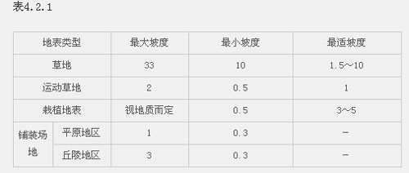
第三节 水体外缘
第4.3.1条 水工建筑物、构筑物应符合下列规定：
一、水体的进水口、排水口和溢水口及闸门的标高，应保证适宜的水位和泄洪、清淤的需要；
二、下游标高较高至使排水不畅时，应提出解决的措施；
三、非观赏型水工设施应结合造景采取隐蔽措施。
第4.3.2条 硬底人工水体的近岸2.0m范围内的水深，不得大于0.7m，达不到此要求的应设护栏。无护栏的园桥、汀步附近2.0m范围以内的水深不得大于0.5m。
第4.3.3条 溢水口的口径应考虑常年降水资料中的一次性最高降水量。
第4.3.4条 护岸顶与常水位的高差，应兼顾景观、安全、游人近水心理和防止岸体冲刷。
第五章 园路及铺装场地设计
第一节 园路
第5.1.1条 各级园路应以总体设计为依据，确定路宽、平曲线和竖曲线的线形以及路面结构。
第5.1.2条 园路宽度宜符合表5.1.2的规定。
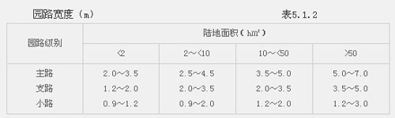
第5.1.3条 园路线形设计应符合下列规定：
一、与地形、水体、植物、建筑物、铺装场地及其它设施结合，形成完整的风景构图；
二、创造连续展示园林景观的空间或欣赏前方景物的透视线；
三、路的转折、衔接通顺，符合游人的行为规律。
第5.1.4条 主路纵坡宜小于8%，横坡宜小于3%，粒料路面横坡宜小于4%，纵、横坡不得同时无坡度。山地公园的园路纵坡应小于12%,超过12%应作防滑处理。主园路不宜设梯道，必须设梯道时，纵坡宜小于36%。
第5.1.5条 支路和小路，纵坡宜小于18%。纵坡超过15%路段，路面应作防滑处理；纵坡超过18%，宜按台阶、梯道设计,台阶踏步数不得少于2级，坡度大于58%的梯道应作防滑处理，宜设置护拦设施。
第5.1.6条 经常通行机动车的园路宽度应大于4m，转弯半径不得小于12m。
第5.1.7条 园路在地形险要的地段应设置安全防护设施。
第5.1.8条 通往孤岛、山顶等卡口的路段，宜设通行复线；必须沿原路返回的，宜适当放宽路面。应根据路段行程及通行难易程度，适当设置供游人短暂休憩的场所及护拦设施。
第5.1.9条 园路及铺装场地应根据不同功能要求确定其结构和饰面。面层材料应与公园风格相协调，并宜与城市车行路有所区别。
第5.1.10条 公园出入口及主要园路宜便于通过残疾人使用的轮椅,其宽度及坡度的设计应符合《方便残疾人使用的城市道路和建筑物设计规范》（JGJ50）中的有关规定。
第5.1.11条 公园游人出入口宽度应符合下列规定：
一、总宽度符合表5.1.11的规定；
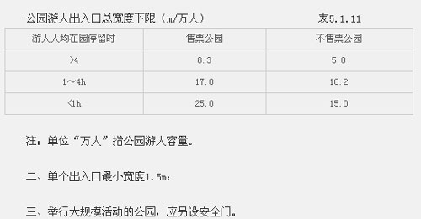
第二节 铺装场地
第5.2.1条 根据公园总体设计的布局要求，确定各种铺装场地的面积。铺装场地应根据集散、活动、演出、赏景、休憩等使用功能要求作出不同设计。
第5.2.2条 内容丰富的售票公园游人出入口外集散场地的面积下限指标以公园游人容量为依据，宜按500㎡/万人计算。
第5.2.3条 安静休憩场地应利用地形或植物与喧闹区隔离。
第5.2.4条 演出场地应有方便观赏的适宜坡度和观众席位。
第三节 园桥
第5.3.1条 园桥应根据公园总体设计确定通行、通航所需尺度并提出造景、观景等项具体要求。
第5.3.2条 通过管线的园桥，应同时考虑管道的隐蔽、安全、维修等问题。
第5.3.3条 通行车辆的园桥在正常情况下，汽车荷载等级可按汽车—10级计算。
第5.3.4条 非通行车辆的园桥应有阻止车辆通过的措施，桥面人群荷载按3.5kN/㎡计算。
第5.3.5条 作用在园桥栏杆扶手上的竖向力和栏杆顶部水平荷载均按1.0kN/m计算。
第六章 种植设计
第一节 一般规定
第6.1.1条 公园的绿化用地应全部用绿色植物覆盖。建筑物的墙体、构筑物可布置垂直绿化。
第6.1.2条 种植设计应以公园总体设计对植物组群类型及分布的要求为根据。
第6.1.3条 植物种类的选择，应符合下列规定：
一、适应栽植地段立地条件的当地适生种类；
二、林下植物应具有耐阴性，其根系发展不得影响乔木根系的生长；
三、垂直绿化的攀缘植物依照墙体附着情况确定；
四、具有相应抗性的种类；
五、适应栽植地养护管理条件；
六、改善栽植地条件后可以正常生长的、具有特殊意义的种类。
第6.1.4条 绿化用地的栽植土壤应符合下列规定：
一、栽植土层厚度符合附录四的数值，且无大面积不透水层；
二、废弃物污染程度不致影响植物的正常生长；
三、酸碱度适宜；
四、物理性质符合表6.1.4的规定；
五、凡栽植土壤不符合以上各款规定者必须进行土壤改良。
第6.1.5条 铺装场地内的树木其成年期的根系伸展范围，应采用透气性铺装。
土壤物理性质指标
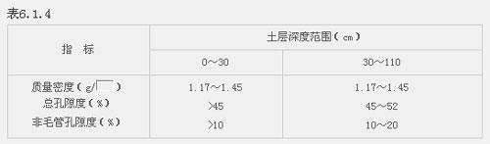
第6.1.6条 公园的灌溉设施应根据气候特点、地形、土质、植物配置和管理条件设置。
第6.1.7条 乔木、灌木与各种建筑物、构筑物及各种地下管线的距离，应符合附录二、三的规定。
第6.1.8条 苗木控制应符合下列规定：
一、规定苗木的种名、规格和质量；
二、根据苗木生长速度提出近、远期不同的景观要求，重要地段应兼顾近、远期景观，并提出过渡的措施；
三、预测疏伐或间移的时期。
第6.1.9条 树木的景观控制应符合下列规定：
一、郁闭度
1风景林地应符合表6.1.9的规定；
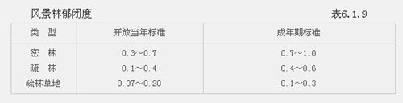
2风景林中各观赏单元应另行计算，丛植、群植近期郁闭度应大于0.5；带植近期郁闭度宜大于0.6。
二、观赏特征
1孤植树、树丛：选择观赏特征突出的树种,并确定其规格、分枝点高度、姿态等要求；与周围环境或树木之间应留有明显的空间;提出
有特殊要求的养护管理方法。
2树群：群内各层应能显露出其特征部分。
三、视距
1孤立树、树丛和树群至少有一处欣赏点，视距为观赏面宽度的1.5倍和高度的2倍；
2成片树林的观赏林缘线视距为林高的2倍以上。
第6.1.10条 单行整形绿篱的地上生长空间尺度应符合表6.1.10的规定。双行种植时，其宽度按表6.1.10规定的值增加0.3～0.5m。
各类单行绿篱空间尺度（m）
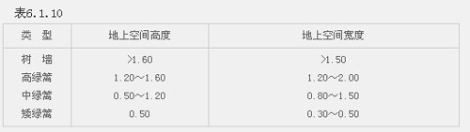
第二节 游人集中场所
第6.2.1条 游人集中场所的植物选用应符合下列规定：
一、在游人活动范围内宜选用大规格苗木；
二、严禁选用危及游人生命安全的有毒植物；
三、不应选用在游人正常活动范围内枝叶有硬刺或枝叶形状呈尖硬剑、刺状以及有浆果或分泌物坠地的种类；
四、不宜选用挥发物或花粉能引起明显过敏反应的种类。
第6.2.2条 集散场地种植设计的布置方式，应考虑交通安全视距和人流通行，场地内的树木枝下净空应大于2.2m。
第6.2.3条 儿童游戏场的植物选用应符合下列规定：
一、乔木宜选用高大荫浓的种类，夏季庇荫面积应大于游戏活动范围的50%；
二、活动范围内灌木宜选用萌发力强、直立生长的中高型种类，树木枝下净空应大于1.8m。
第6.2.4条 露天演出场观众席范围内不应布置阻碍视线的植物，观众席铺栽草坪应选用耐践踏的种类。
第6.2.5条 停车场的种植应符合下列规定：
一、树木间距应满足车位、通道、转弯、回车半径的要求；
二、庇荫乔木枝下净空的标准：
1大、中型汽车停车场：大于4.0m；
2小汽车停车场：大于2.5m；
3自行车停车场：大于2.2m。
三、场内种植池宽度应大于1.5m，并应设置保护设施。
第6.2.6条 成人活动场的种植应符合下列规定：
一、宜选用高大乔木，枝下净空不低于2.2m；
二、夏季乔木庇荫面积宜大于活动范围的50%。
第6.2.7条 园路两侧的植物种植
一、通行机动车辆的园路，车辆通行范围内不得有低于4.0m高度的枝条；
二、方便残疾人使用的园路边缘种植应符合下列规定：
1不宜选用硬质叶片的丛生型植物；
2路面范围内，乔、灌木枝下净空不得低于2.2m；
3乔木种植点距路绿应大于0.5m。
第三节 动物展览区
第6.3.1条 动物展览区的种植设计，应符合下列规定：
一、有利于创造动物的良好生活环境；
二、不致造成动物逃逸；
三、创造有特色植物景观和游人参观休憩的良好环境；
四、有利于卫生防护隔离。
第6.3.2条 动物展览区的植物种类选择应符合下列规定：
一、有利于模拟动物原产区的自然景观；
二、动物运动范围内应种植对动物无毒、无刺、萌发力强、病虫害少的中慢长种类。
第6.3.3条 在笼舍、动物运动场内种植植物，应同时提出保护植物的措施。
第四节 植物园展览区
第6.4.1条 植物园展览区的种植设计应将各类植物展览区的主题内容和植物引种驯化成果、科普教育、园林艺术相结合。
第6.4.2条 展览区展示植物的种类选择应符合下列规定：
一、对科普、科研具有重要价值；
二、在城市绿化、美化功能等方面有特殊意义。
第6.4.3条 展览区配合植物的种类选择应符合下列规定：
一、能为展示种类提供局部良好生态环境；
二、能衬托展示种类的观赏特征或弥补其不足；
三、具有满足游览需要的其他功能。
第6.4.4条 展览区引入植物的种类，应是本园繁育成功或在原始材料圃内生长时间较长、基本适应本地区环境条件者。
第七章 建筑物及其他设施设计
第一节 建筑物
第7.1.1条 建筑物的位置、朝向、高度、体量、空间组合、造型、材料、色彩及其使用功能，应符合公园总体设计的要求。
第7.1.2条 游览、休憩、服务性建筑物设计应符合下列规定：
一、与地形、地貌、山石、水体、植物等其他造园要素统一协调；
二、层数以一层为宜，起主题和点景作用的建筑高度和层数服从景观需要；
三、游人通行量较多的建筑室外台阶宽度不宜小于1.5m；踏步宽度不宜小于30cm，踏步高度不宜大于16cm；台阶踏步数不少于2级;侧方高差大于1.0m的台阶，设护拦设施；
四、建筑内部和外缘，凡游人正常活动范围边缘临空高差大于1.0m处，均设护拦设施，其高度应大于1.05m；高差较大处可适当提高,但不宜大于1.2m；护拦设施必须坚固耐久且采用不易攀登的构造，其竖向力和水平荷载应符合本规范第5.3.5条的规定；
五、有吊顶的亭、廊、敞厅，吊顶采用防潮材料；
六、亭、廊、花架、敞厅等供游人坐憩之处，不采用粗糙饰面材料，也不采用易刮伤肌肤和衣物的构造。
第7.1.3条 游览、休憩建筑的室内净高不应小于2.0m；亭、廊、花架、敞厅等的楣子高度应考虑游人通过或赏景的要求。
第7.1.4条 管理设施和服务建筑的附属设施，其体量和烟囱高度应按不破坏景观和环境的原则严格控制；管理建筑不宜超过2层。
第7.1.5条 “三废”处理必须与建筑同时设计，不得影响环境卫生和景观。
第7.1.6条 残疾人使用的建筑设施，应符合《方便残疾人使用的城市道路和建筑物设计规范》（JGJ50）的规定。
第二节 驳岸与山石
第7.2.1条 河湖水池必须建造驳岸并根据公园总体设计中规定的平面线形、竖向控制点、水位和流速进行设计。岸边的安全防护应符合本规范第7.1.2条第三款、第四款的规定。
第7.2.2条 素土驳岸
一、岸顶至水底坡度小于100%者应采用植被覆盖；坡度大于100%者应有固土和防冲刷的技术措施；
二、地表迳流的排放及驳岸水下部分处理应符合有关标准的规定。
第7.2.3条 人工砌筑或混凝土浇注的驳岸应符合下列规定：
一、寒冷地区的驳岸基础应设置在冰冻线以下，并考虑水体及驳岸外侧土体结冻后产生的冻胀对驳岸的影响，需要采取的管理措施在设计文件中注明；
二、驳岸地基基础设计应符合《建筑地基基础设计规范》（GBJ7）的规定。
第7.2.4条 采取工程措施加固驳岸，其外形和所用材料的质地、色彩均应与环境协调。
第7.2.5条 堆叠假山和置石，体量、形式和高度必须与周围环境协调，假山的石料应提出色彩、质地、纹理等要求，置石的石料还应提出大小和形状。
第7.2.6条 叠山、置石和利用山石的各种造景，必须统一考虑安全、护坡、登高、隔离等各种功能要求。
第7.2.7条 叠山、置石以及山石梯道的基础设计应符合《建筑地基基础设计规定》（GBJ7）的规定。
第7.2.8条 游人进出的山洞，其结构必须稳固，应有采光、通风、排水的措施，并应保证通行安全。
第7.2.9条 叠石必须保持本身的整体性和稳定性。山石衔接以及悬挑、山洞部分的山石之间、叠石与其它建筑设施相接部分的结构必须牢固，确保安全。山石勾缝作法可在设计文件中注明。
第三节 电气与防雷
第7.3.1条 园内照明宜采用分线路、分区域控制。
第7.3.2条 电力线路及主园路的照明线路宜埋地敷设，架空线必须采用绝缘线，线路敷设应符合本规范第3.2.13条的规定。
第7.3.3条 动物园和晚间开展大型游园活动、装置电动游乐设施、有开放性地下岩洞或架空索道的公园，应按两路电源供电设计，并应设自投装置；有特殊需要的应设自备发电装置。
第7.3.4条 公共场所的配电箱应加锁，并宜设在非游览地段。园灯接线盒外罩应考虑防护措施。
第7.3.5条 园林建筑、配电设施的防雷装置应按有关标准执行。园内游乐设备、制高点的护栏等应装置防雷设备或提出相应的管理措施。
第四节 给水排水
第7.4.1条 根据植物灌溉、喷泉水景、人畜饮用、卫生和消防等需要进行供水管网布置和配套工程设计。
第7.4.2条 使用城市供水系统以外的水源作为人畜饮用水和天然游泳场用水，水质应符合国家相应的卫生标准。
第7.3.4条 人工水体应防止渗漏，瀑布、喷泉的水应重复利用；喷泉设计可参照《建筑给水排水设计规范》（GBJ15）的规定。
第7.4.4条 养护园林植物用的灌溉系统应与种植设计配合,喷灌或滴灌设施应分段控制。喷灌设计应符合《喷灌工程技术规范》（GBj85）的规定。
第7.4.5条 公园排放的污水应接入城市污水系统，不得在地表排放，不得直接排入河湖水体或渗入地下。
第五节 护栏
第7.5.1条 公园内的示意性护栏高度不宜超过0.4m。
第7.5.2条 各种游人集中场所容易发生跌落、淹溺等人身事故的地段,应设置安全防护性护栏；设计要求可参照本规范第7.1.2条的规定。
第7.5.3条 各种装饰性、示意性和安全防护性护栏的构造作法，严禁采用锐角、利刺等形式。
第7.5.4条 电力设施、猛兽类动物展区以及其他专用防范性护栏，应根据实际需要另行设计和制作。
第六节 儿童游戏场
第7.6.1条 公园内的儿童游戏场与安静休憩区、游人密集区及城市干道之间，应用园林植物或自然地形等构成隔离地带。
第7.6.2条 幼儿和学龄儿童使用的器械，应分别设置。
第7.6.3条 游戏内容应保证安全、卫生和适合儿童特点，有利于开发智力，增强体质。不宜选用强刺激性、高能耗的器械。
第7.6.4条 游戏设施的设计应符合下列规定：
一、儿童游戏场内的建筑物、构筑物及设施的要求：
1室内外的各种使用设施、游戏器械和设备应结构坚固、耐用，并避免构造上的硬棱角；
2尺度应与儿童的人体尺度相适应；
3造型、色彩应符合儿童的心理特点；
4根据条件和需要设置游戏的管理监护设施。
二、机动游乐设施及游艺机，应符合《游艺机和游乐设施安全标准》（GB8408）的规定；
三、戏水池最深处的水深不得超过0.35m，池壁装饰材料应平整、光滑且不易脱落，池底应有防滑措施；
四、儿童游戏场内应设置坐凳及避雨、庇荫等休憩设施；
五、宜设置饮水器、洗手池。
第7.6.5条 游戏场地面
一、场内园路应平整，路缘不得采用锐利的边石；
二、地表高差应采用缓坡过渡，不宜采用山石和挡土墙；
三、游戏器械下的场地地面宜采用耐磨、有柔性、不扬尘的材料铺装。
附 录
附录一 本规范术语解释
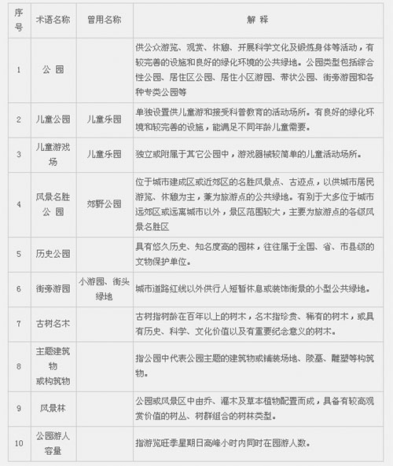
附录二 公园树木与地下管线最小水平距离（m）
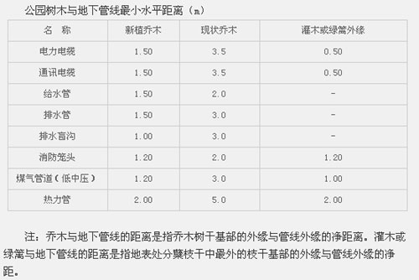
附录三 公园树木与地面建筑物、构筑物外缘最小水平距离（m）
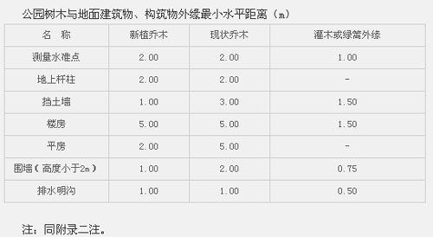
附录四 栽植土层厚度（cm）
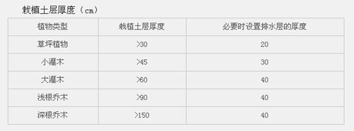
附录五 本规范用词说明
一、为便于在执行本规范条文时区别对待，对于要求严格程度不同的用词说明如下：
1表示很严格，非这样做不可的：
正面词采用“必须”；
反面词采用“严禁”。
2表示严格，在正常情况下均应这样做的：
正面词采用“应”；
反面词采用“不应”或“不得”。
3表示允许稍有选择，在条件许可时，首先应这样作的：
正面词采用“宜”或“可”；
反面词采用“不宜”。
二、条文中指明必须按其他有关标准执行的写法为，“应按……执行”或“应符合……要求（或规定）”。非必须按所指定的标准执行的写法为，“可参照……的要求（或规定）”。
附加说明
本规范主编单位、参加单位和主要起草人名单
主编单位：北京市园林局
参加单位：北京市园林设计研究院、中国城市规划设计研究院、广州市园林建筑规划设计院、天津市园林管理局设计处、杭州园林设计院、上海市园林设计院、重庆市园林设计研究所、大连市市政园林设计院、包头市城市规划管理处、苏州园林设计所、华南农业大学
主要起草人：刘少宗、潘家莹、徐德权、洛芬林、高薇、周琳洁、黎永惠、林福昌、周在春、姚鼎初、周治衡、王璲、匡振、王闿文

